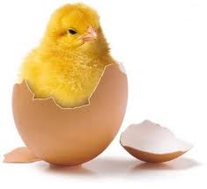
JARMARK WIELKANOCNY
ZAPRASZAMY DO OGLĄDANIA I ZAKUPÓW
24 MARZEC 2013 R.
GMINNE CENTRUM KULTURY W DOMANIOWIE

PODCZAS JARMARKU ZOSTANĄ ROZSTRZYGNIĘTE
KONKURSY:
NA NAJŁADNIEJSZY STÓŁ WIELKANOCNY
PALMĘ I PISANKĘ

Organizatorzy:
Wójt Gminy Domaniów, Gminne Centrum Kultury, Gminna Rada Kobiet.
